Imprimante 3D

I3D

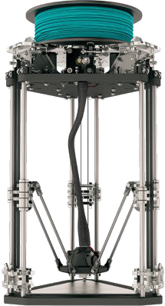 | 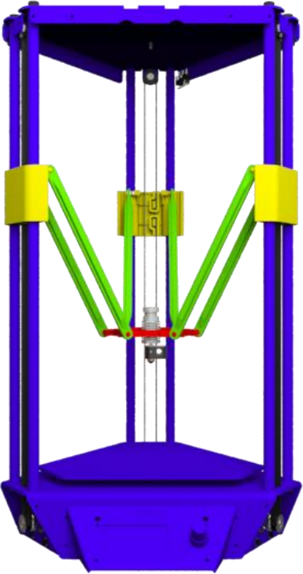 | MODELE XX
Préparation Aux Épreuves Orales De La Filière PSI

Synthèse (Type Centrale)

En fin d’épreuve 10 minutes sont consacrées à la préparation de la synthèse globale (3 minutes de présentation maximum). Elle doit permettre de :
- conclure quant à la problématique abordée dans le TP ;
- préciser la ou les démarche(s) adoptées pour répondre au problème posé ;
- et montrer la capacité à utiliser les résultats obtenus (simulés ou mesurés) pour décider et choisir une évolution technique en rapport avec un cahier des charges.

